SCRIPTORIA
Sistem Manajemen Perpustakaan

DEVELOPER MANUAL
Panduan Teknis untuk Developer
Informasi Dokumen | Detail
Nama Proyek | Scriptoria — Library Management System
Versi Dokumen | 1.0.0
Tanggal Generate | 11 Maret 2026
Framework | Laravel 12 + Livewire 3
Bahasa | PHP 8.2+
Database | SQLite / MySQL

1. Pendahuluan

1.1 Overview Proyek
Scriptoria adalah sistem manajemen perpustakaan berbasis web yang dibangun menggunakan Laravel 12 dan Livewire 3. Sistem ini dirancang untuk mengelola koleksi buku, anggota perpustakaan, transaksi peminjaman, serta pengelolaan denda keterlambatan secara digital dan efisien.
Nama "Scriptoria" berasal dari kata Latin yang merujuk pada ruang menulis di biara abad pertengahan — mencerminkan misi sistem ini sebagai penjaga dan pengelola pengetahuan yang tersimpan dalam buku.

Scriptoria dibangun dengan pendekatan full-stack modern menggunakan reactive components (Livewire), role-based access control (Spatie Permission), dan caching layer untuk performa optimal.

1.2 Tujuan Sistem
- Digitalisasi proses peminjaman dan pengembalian buku perpustakaan
- Manajemen data anggota, buku, dan kategori secara terpusat
- Penghitungan dan pencatatan denda keterlambatan secara otomatis
- Penyediaan dashboard statistik real-time untuk admin
- Pengalaman penelusuran buku yang interaktif untuk pengunjung
- Integrasi import data buku dari Google Books API

1.3 Target Pengguna
Role | Deskripsi | Akses
Admin | Pengelola perpustakaan | Full access — semua fitur
Anggota | Member terdaftar perpustakaan | Jelajah buku, pinjam, lihat riwayat
Guest | Pengunjung tanpa akun | Jelajah buku, lihat detail (read-only)

2. Technology Stack

2.1 Backend Framework
Teknologi | Versi | Kegunaan
PHP | ^8.2 | Bahasa pemrograman utama server-side
Laravel | ^12.0 | PHP framework untuk routing, ORM, middleware, event system
Livewire | ^3.6.4 | Full-stack reactive components tanpa penulisan JavaScript manual
Livewire Volt | ^1.7.0 | Single-file Livewire components (digunakan pada halaman auth)
Spatie Permission | ^6.24 | Role & permission management (admin, staff, anggota)

2.2 Frontend Framework
Teknologi | Versi | Kegunaan
TailwindCSS | ^4.1.18 | Utility-first CSS framework untuk styling
Alpine.js | ^3.15.8 | Lightweight JavaScript untuk interaksi UI (dropdown, toggle, dll)
Vite | ^7.0.7 | Build tool dan dev server untuk asset bundling
Blade Heroicons | ^2.6 | Icon set SVG terintegrasi Blade components

2.3 Database & Storage
Komponen | Default | Keterangan
Database | SQLite | Dapat diganti ke MySQL/PostgreSQL via .env
Session Driver | database | Session disimpan di tabel sessions
Cache Store | database | Cache disimpan di tabel cache
Queue Connection | database | Job queue menggunakan tabel jobs
File Storage | local/public disk | Upload cover buku dan foto profil

2.4 Development Tools
Tool | Kegunaan
Laravel Breeze | Scaffolding authentication awal
Laravel Sail | Docker development environment
Laravel Pail | Real-time log viewer di terminal
PestPHP | Testing framework berbasis PHPUnit
Laravel Pint | PHP code style fixer (PSR-12)
Faker | Data dummy untuk database seeder dan factory

3. Arsitektur Sistem

3.1 Pola Arsitektur MVC + Livewire
Scriptoria menggunakan pola Model-View-Controller (MVC) yang diperkaya dengan Livewire sebagai layer reaktif antara frontend dan backend. Alur request utama dalam sistem ini adalah:

Browser Request
│
▼
Laravel Router (web.php / admin.php / auth.php)
│
▼
Middleware Stack (auth, verified, admin)
│
▼
Livewire Component (app/Livewire/...)
│ │
▼ ▼
Service Layer Policy / Authorization
(BookService, (BookPolicy,
BorrowingService) BorrowingPolicy)
│
▼
Eloquent Model → Database
│
▼
Blade View (resources/views/livewire/...)
│
▼
Browser Response (HTML + Alpine.js interactivity)

3.2 Livewire Component Architecture
Setiap Livewire component terdiri dari dua bagian yang terhubung:
- PHP Class di app/Livewire/ — menangani logic, state, dan database query
- Blade View di resources/views/livewire/ — menampilkan UI dan mengirimkan wire:action ke class

Komunikasi antara component dan server terjadi via AJAX otomatis yang dikelola Livewire. Ketika user melakukan interaksi (klik, input), Livewire mengirim request ke server, memperbarui state, lalu me-render ulang hanya bagian DOM yang berubah (morphing).

3.3 Service Layer Pattern
Untuk business logic yang kompleks, sistem menggunakan dedicated Service classes:
Service | Tanggung Jawab
BookService | Manajemen stok buku, caching, pencarian. Metode: getBookById(), decrementStock(), incrementStock(), searchBooks()
BorrowingService | Proses peminjaman & pengembalian dengan DB locking, kalkulasi denda. Metode: borrowBook(), returnBook(), canUserBorrow()

3.4 Event-Driven Architecture
Sistem menggunakan Laravel Event & Listener untuk memisahkan concerns setelah transaksi selesai:
BorrowingService::borrowBook()
└─ event(new BookBorrowed($borrowing))
└─ Listener: UpdateBookStock → Log info + clear dashboard cache

BorrowingService::returnBook()
└─ event(new BookReturned($borrowing, $hasFine, $fineAmount))
├─ Listener: UpdateBookStock → Log info + clear dashboard cache
└─ Listener: CreateFineIfOverdue → Log fine creation

3.5 Caching Strategy
Cache Key | TTL | Konten
dashboard.stats | 5 menit | Total users, books, borrowings, fines statistics
dashboard.popular_books | 10 menit | Top 5 buku paling banyak dipinjam
dashboard.active_borrowers | 10 menit | Top 5 peminjam teraktif
book.{id} | 5 menit | Data buku individual dengan kategori
books.recommended | 10 menit | Daftar buku rekomendasi
books.popular | 10 menit | Daftar buku populer
categories.all | 30 menit | Semua kategori dengan jumlah buku
member.dashboard.stats.{userId} | 2 menit | Statistik dashboard per member

4. Struktur Folder Proyek

4.1 Folder Tree Utama
perpustakaan-main/
├── app/
│ ├── Console/Commands/ # Artisan commands kustom
│ ├── Enums/ # PHP Enums (BorrowingStatus, FineStatus)
│ ├── Events/ # Event classes (BookBorrowed, BookReturned)
│ ├── Http/
│ │ ├── Controllers/Auth/ # AuthenticatedSessionController
│ │ ├── Middleware/ # AdminMiddleware
│ │ └── Requests/ # Form Request validation
│ ├── Listeners/ # Event listener classes
│ ├── Livewire/ # Livewire component classes
│ │ ├── Actions/ # Logout action
│ │ ├── Admin/ # Admin panel components
│ │ ├── Forms/ # Livewire Form Objects
│ │ ├── Guest/ # Public/guest components
│ │ └── Member/ # Authenticated member components
│ ├── Models/ # Eloquent Models
│ ├── Policies/ # Authorization policies
│ ├── Providers/ # Service Providers
│ ├── Services/ # Business logic services
│ └── View/Components/ # Blade layout components
├── config/
│ ├── library.php # Konfigurasi spesifik perpustakaan
│ ├── permission.php # Spatie Permission config
│ └── ... # Config Laravel standar
├── database/
│ ├── factories/ # Model factories untuk seeding
│ ├── migrations/ # Database schema migrations
│ └── seeders/ # Database seeders
├── resources/
│ ├── css/app.css # Entry point CSS (TailwindCSS)
│ ├── js/app.js # Entry point JS (Alpine.js, Livewire)
│ └── views/
│ ├── components/ # Reusable Blade components
│ ├── errors/ # Custom error pages
│ ├── layouts/ # Layout templates
│ └── livewire/ # Livewire blade views
├── routes/
│ ├── web.php # Public + member routes
│ ├── admin.php # Admin-only routes
│ ├── auth.php # Authentication routes (Volt)
│ └── console.php # Console route definitions
├── public/ # Web root (assets, index.php)
├── storage/ # Logs, cache, uploads
├── .env.example # Template environment variables
├── artisan # Laravel CLI entry point
├── composer.json # PHP dependencies
├── package.json # Node.js dependencies
└── vite.config.js # Vite build configuration

4.2 Struktur Livewire Components
app/Livewire/
├── Actions/
│ └── Logout.php
├── Admin/
│ ├── Books/ Index.php | Create.php | Edit.php
│ ├── Borrowings/ Index.php | Create.php
│ ├── Dashboard/ Show.php
│ ├── Fines/ Index.php
│ └── Users/ Index.php | Create.php | Edit.php
├── Forms/
│ ├── Admin/Books/ BookForm.php
│ ├── Admin/Users/ UserForm.php
│ └── LoginForm.php
├── Guest/
│ ├── BookDetail.php
│ └── BookExplorer.php
└── Member/
├── Borrows/ Index.php
├── Dashboard/ Show.php
├── Profile/ Show.php
└── Wishlist/ Index.php

5. Panduan Instalasi

5.1 Prasyarat Sistem
Requirement | Versi Minimum | Keterangan
PHP | 8.2+ | Dengan ekstensi: pdo, sqlite3/pdo_mysql, mbstring, xml, curl, zip
Composer | 2.x | PHP dependency manager
Node.js | 18.x+ | Untuk build frontend assets dengan Vite
NPM | 9.x+ | Atau gunakan yarn sebagai alternatif
SQLite / MySQL | SQLite 3 / MySQL 8.0+ | Database engine

5.2 Langkah Instalasi

Step 1 — Clone atau Extract Project
# Clone dari repository
git clone https://github.com/Yusril0956/perpustakaan.git
cd perpustakaan

# Atau extract ZIP file
unzip perpustakaan-main.zip
cd perpustakaan-main

Step 2 — Install PHP Dependencies
composer install

Step 3 — Setup Environment
# Copy file .env
cp .env.example .env

# Generate application key
php artisan key:generate

Step 4 — Konfigurasi Database
Untuk SQLite (default — cocok untuk development):
# Buat file database SQLite
touch database/database.sqlite

# Pastikan .env mengandung:
DB_CONNECTION=sqlite

Untuk MySQL (production):
# Edit .env:
DB_CONNECTION=mysql
DB_HOST=127.0.0.1
DB_PORT=3306
DB_DATABASE=scriptoria
DB_USERNAME=root
DB_PASSWORD=your_password

Step 5 — Migrasi Database
# Jalankan semua migrations
php artisan migrate

Step 6 — Seed Database
# Isi database dengan data dummy
php artisan db:seed

# Atau fresh migration + seed sekaligus
php artisan migrate:fresh --seed

Setelah seeding, akun default tersedia: Admin: ryl@test.com (password) | Member: member@test.com (password)

Step 7 — Storage Link
# Buat symbolic link untuk public storage
php artisan storage:link

Step 8 — Install Node Dependencies & Build Assets
# Install npm packages
npm install

# Build untuk production
npm run build

# Atau watch mode untuk development
npm run dev

Step 9 — Jalankan Development Server
# Cara 1: Jalankan semua service sekaligus (recommended)
composer run dev
# Ini menjalankan: php artisan serve + queue:listen + npm run dev

# Cara 2: Manual
php artisan serve
# Buka http://127.0.0.1:8000

5.3 Quick Setup (One Command)
Project menyediakan composer script untuk setup cepat:
composer run setup

# Script ini menjalankan:
# 1. composer install
# 2. cp .env.example .env
# 3. php artisan key:generate
# 4. php artisan migrate --force
# 5. npm install
# 6. npm run build

6. Konfigurasi Environment (.env)

6.1 Variabel Penting
Variabel | Default | Keterangan
APP_NAME | Scriptoria | Nama aplikasi (tampil di title & email)
APP_ENV | local | Environment: local, staging, production
APP_KEY | (generated) | Encryption key — wajib di-generate dengan artisan key:generate
APP_DEBUG | true | Set false di production untuk keamanan
APP_URL | http://localhost | Base URL aplikasi
DB_CONNECTION | sqlite | Driver: sqlite, mysql, pgsql
DB_HOST | 127.0.0.1 | Host database (khusus MySQL/PgSQL)
DB_DATABASE | (path atau nama) | Path SQLite atau nama database MySQL
QUEUE_CONNECTION | database | Driver queue: sync, database, redis
CACHE_STORE | database | Driver cache: database, redis, file
SESSION_DRIVER | database | Driver session: database, file, redis
FILESYSTEM_DISK | local | Disk storage: local, public, s3

6.2 Konfigurasi Library Khusus
File config/library.php menyediakan konfigurasi spesifik perpustakaan yang dapat diubah via .env:
Env Variable | Default | Keterangan
LIBRARY_BORROW_DAYS | 7 | Durasi peminjaman dalam hari
LIBRARY_MAX_BORROW | 3 | Maksimal buku yang bisa dipinjam sekaligus
LIBRARY_FINE_RATE | 1000 | Denda per hari keterlambatan (dalam Rupiah)
LIBRARY_FINE_GRACE_DAYS | 0 | Hari toleransi sebelum denda dihitung
LIBRARY_LOW_STOCK | 2 | Threshold stok rendah untuk notifikasi

6.3 Konfigurasi Mail
Untuk fitur email (reset password, notifikasi), konfigurasikan variabel mail di .env:
MAIL_MAILER=smtp
MAIL_HOST=smtp.mailtrap.io
MAIL_PORT=2525
MAIL_USERNAME=your_username
MAIL_PASSWORD=your_password
MAIL_FROM_ADDRESS="admin@scriptoria.id"
MAIL_FROM_NAME="Scriptoria Library"

7. Struktur Database

7.1 Entity Relationship Overview
Berikut adalah relasi antar tabel utama dalam sistem Scriptoria:

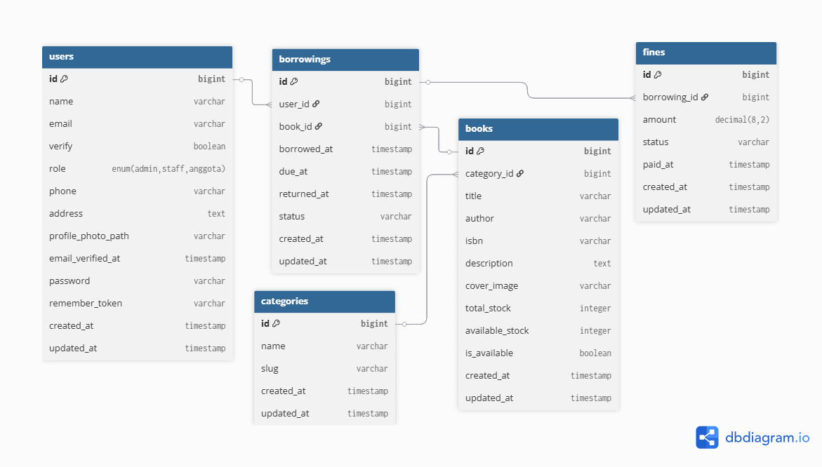

7.2 Tabel Utama

Tabel: users
Kolom | Tipe | Keterangan
id | bigint (PK) | Primary key auto-increment
name | varchar | Nama lengkap pengguna
email | varchar (unique) | Email unik sebagai identifier login
verify | boolean | Status verifikasi akun oleh admin
role | enum (admin/staff/anggota) | Role dasar user (legacy — digantikan Spatie)
phone | varchar (nullable) | Nomor telepon
address | text (nullable) | Alamat lengkap
profile_photo_path | varchar (nullable) | Path foto profil di storage
email_verified_at | timestamp (nullable) | Waktu verifikasi email
password | varchar | Password ter-hash (bcrypt)
remember_token | varchar | Token untuk "remember me"
created_at / updated_at | timestamp | Timestamps otomatis

Tabel: categories
Kolom | Tipe | Keterangan
id | bigint (PK) | Primary key
name | varchar | Nama kategori (mis. "Fiksi", "Sains")
slug | varchar (unique) | URL-friendly identifier kategori
created_at / updated_at | timestamp | Timestamps otomatis

Tabel: books
Kolom | Tipe | Keterangan
id | bigint (PK) | Primary key
category_id | bigint (FK) | Foreign key ke tabel categories (cascade delete)
title | varchar | Judul buku (indexed)
author | varchar | Nama penulis (indexed)
isbn | varchar (unique, nullable) | International Standard Book Number
description | text (nullable) | Deskripsi/sinopsis buku
cover_image | varchar (nullable) | Path cover atau URL eksternal
total_stock | integer | Total stok buku yang dimiliki
available_stock | integer | Stok yang tersedia untuk dipinjam
is_available | boolean | Flag ketersediaan buku
created_at / updated_at | timestamp | Timestamps otomatis

Tabel: borrowings
Kolom | Tipe | Keterangan
id | bigint (PK) | Primary key
user_id | bigint (FK) | Foreign key ke users (cascade delete)
book_id | bigint (FK) | Foreign key ke books (cascade delete)
borrowed_at | timestamp | Waktu peminjaman dilakukan
due_at | timestamp | Tenggat waktu pengembalian
returned_at | timestamp (nullable) | Waktu pengembalian (null = belum dikembalikan)
status | varchar | Status: BORROWED, RETURNED, OVERDUE
created_at / updated_at | timestamp | Timestamps otomatis

Tabel: fines
Kolom | Tipe | Keterangan
id | bigint (PK) | Primary key
borrowing_id | bigint (FK) | Foreign key ke borrowings (cascade delete)
amount | decimal (8,2) | Jumlah denda dalam Rupiah
status | varchar | Status: UNPAID, PAID, WAIVED
paid_at | timestamp (nullable) | Waktu pembayaran denda
created_at / updated_at | timestamp | Timestamps otomatis

7.3 Tabel Spatie Permission
Spatie Laravel Permission menambahkan 5 tabel berikut untuk manajemen role & permission:
Tabel | Fungsi
permissions | Daftar permission yang tersedia dalam sistem
roles | Daftar role (admin, staff, anggota)
model_has_permissions | Mapping langsung user ke permission
model_has_roles | Mapping user ke role
role_has_permissions | Mapping role ke permission (pivot)

7.4 Role & Permission Matrix
Permission | admin | staff | anggota
manage users | YES | NO | NO
manage books | YES | YES | NO
view reports | YES | YES | NO
view books | YES | YES | YES
borrow books | YES | NO | YES
return books | YES | NO | YES
view own transactions | YES | NO | YES

8. Sistem Routing

8.1 Public Routes (web.php)
Route publik dapat diakses tanpa autentikasi. Diatur dalam file routes/web.php:
Method | URI | Livewire / View | Nama Route
GET | / | welcome.blade.php | home
GET | /about | about.blade.php | about
GET | /rules | rules.blade.php | rules
GET | /jelajah | Guest\BookExplorer | explore
GET | /buku/{bookId} | Guest\BookDetail | book.detail

8.2 Member Routes (web.php — middleware: auth, verified)
Method | URI | Livewire Component | Nama Route
GET | /member/dashboard | Member\Dashboard\Show | member.dashboard
GET | /member/my-borrows | Member\Borrows\Index | member.borrows.index
GET | /wishlist | Member\Wishlist\Index | member.wishlist.index
GET | /profile | Member\Profile\Show | profile.show

8.3 Admin Routes (admin.php — middleware: admin, verified)
Semua route admin menggunakan prefix /admin dan diproteksi middleware admin:
Method | URI | Livewire Component | Nama Route
GET | /admin/dashboard | Admin\Dashboard\Show | admin.dashboard
GET | /admin/users | Admin\Users\Index | admin.users.index
GET | /admin/users/create | Admin\Users\Create | admin.users.create
GET | /admin/users/{id}/edit | Admin\Users\Edit | admin.users.edit
GET | /admin/books | Admin\Books\Index | admin.books.index
GET | /admin/books/create | Admin\Books\Create | admin.books.create
GET | /admin/books/{id}/edit | Admin\Books\Edit | admin.books.edit
GET | /admin/borrowings | Admin\Borrowings\Index | admin.borrowings.index
GET | /admin/borrowings/create | Admin\Borrowings\Create | admin.borrowings.create
GET | /admin/fines | Admin\Fines\Index | admin.fines.index

8.4 Auth Routes (auth.php — Livewire Volt)
Method | URI | Volt Component | Nama Route
GET | /register | pages.auth.register | register
GET | /login | pages.auth.login | login
GET | /reset-password/{token} | pages.auth.reset-password | password.reset
POST | /logout | AuthenticatedSessionController::destroy | logout

8.5 Middleware Stack
Middleware | Alias | Fungsi
Illuminate\Auth\Middleware\Authenticate | auth | Memastikan user sudah login
Illuminate\Auth\Middleware\EnsureEmailIsVerified | verified | Memastikan email sudah terverifikasi
App\Http\Middleware\AdminMiddleware | admin | Memastikan user memiliki role admin
Illuminate\Auth\Middleware\RedirectIfAuthenticated | guest | Redirect ke dashboard jika sudah login

9. Controllers

9.1 AuthenticatedSessionController
Lokasi: app/Http/Controllers/Auth/AuthenticatedSessionController.php
- Dihasilkan oleh Laravel Breeze scaffolding
- Method destroy() — menangani proses logout: invalidate session, regenerate token, redirect ke home
- Digunakan oleh route POST /logout

9.2 Livewire sebagai Controller
Dalam arsitektur Scriptoria, sebagian besar logic yang biasanya ada di Controller HTTP ditangani langsung oleh Livewire Component class. Setiap component berfungsi layaknya Controller + View dalam satu unit:
Livewire Component | Tanggung Jawab Utama
Admin\Dashboard\Show | Agregasi statistik sistem dengan caching: total buku, user, peminjaman aktif, denda belum lunas
Admin\Books\Index | List buku dengan pencarian real-time dan delete action via Livewire event
Admin\Books\Create | Form pembuatan buku baru menggunakan BookForm object
Admin\Books\Edit | Form edit buku menggunakan BookForm object + upload cover
Admin\Users\Index | List user dengan pencarian dan delete action
Admin\Users\Create | Form pembuatan user baru + assign role
Admin\Users\Edit | Form edit data user + foto profil
Admin\Borrowings\Index | List peminjaman aktif/overdue + action return book
Admin\Borrowings\Create | Form pembuatan record peminjaman manual oleh admin
Admin\Fines\Index | List denda dengan action mark as paid/waived
Guest\BookExplorer | Jelajah buku dengan tab (all/popular/rekomendasi), filter kategori, pencarian URL
Guest\BookDetail | Detail buku individual + form pinjam buku untuk anggota
Member\Dashboard\Show | Dashboard member: peminjaman aktif, overdue, total denda
Member\Borrows\Index | Riwayat peminjaman member
Member\Profile\Show | Edit profil: nama, telepon, alamat, foto
Member\Wishlist\Index | Halaman wishlist (fitur dalam pengembangan)

10. Livewire Components

10.1 Livewire Form Objects
Scriptoria menggunakan pola Livewire Form Objects untuk mengelola state dan validasi form yang kompleks. Form objects di-extend dari Livewire\Form dan didaftarkan sebagai property di component utama.

BookForm (app/Livewire/Forms/Admin/Books/BookForm.php)
- Mengelola state dan validasi untuk form create/edit buku
- Properties: title, author, isbn, description, cover_image, category_id, total_stock, available_stock
- Digunakan oleh Admin\Books\Create dan Admin\Books\Edit

UserForm (app/Livewire/Forms/Admin/Users/UserForm.php)
- Mengelola state dan validasi untuk form create/edit user
- Properties: name, email, password, role, phone, address, profile_photo_path
- Digunakan oleh Admin\Users\Create dan Admin\Users\Edit

LoginForm (app/Livewire/Forms/LoginForm.php)
- Mengelola proses autentikasi login
- Properties: email, password, remember
- Method authenticate() — melakukan validasi kredensial dan login

10.2 Livewire Attributes yang Digunakan
Attribute | Penggunaan
#[Layout('layouts.app')] | Menentukan layout yang digunakan component (admin/member)
#[Layout('layouts.guest')] | Layout untuk halaman publik/guest
#[Url] | Menyinkronkan property dengan URL query string (search, tab, category)
#[Url(history: true)] | Perubahan property membuat browser history baru
#[On('event-name')] | Mendengarkan event dari component lain atau JavaScript

10.3 Livewire Events
Sistem menggunakan Livewire browser events untuk komunikasi antar komponen (terutama untuk aksi konfirmasi delete/return):
Event | Dispatcher | Listener | Aksi
delete-book | Blade view (Alpine confirm) | Admin\Books\Index | Hapus buku dari database
return-book | Blade view (Alpine confirm) | Admin\Borrowings\Index | Proses pengembalian buku
delete-user | Blade view (Alpine confirm) | Admin\Users\Index | Hapus user dari database

10.4 Pagination
Livewire components yang menampilkan list data menggunakan trait WithPagination. Pagination component kustom tersedia di resources/views/components/ui/pagination.blade.php.
// Contoh penggunaan di component class:
use Livewire\WithPagination;

class Index extends Component {
use WithPagination;

public function updatedSearch() {
$this->resetPage(); // Reset ke halaman 1 saat search berubah
}
}

11. Blade Views & Layouts

11.1 Layout Templates
Layout | Lokasi | Digunakan Untuk
layouts.app | resources/views/layouts/app.blade.php | Halaman admin dan member (dengan sidebar dan navbar)
layouts.auth | resources/views/layouts/auth.blade.php | Halaman login, register, reset password
layouts.guest | resources/views/layouts/guest.blade.php | Halaman publik (home, jelajah buku, detail buku)

11.2 Blade Components

Layout Components (resources/views/components/layout/)
Component | Kegunaan
layout.sidebar | Sidebar navigasi admin & member dengan menu items
layout.sidebar-item | Item individual dalam sidebar (link aktif, icon)
layout.guest-navbar | Navbar untuk halaman publik (logo, menu, login button)
layout.nav-link | Link navigasi dengan state aktif
layout.alert | Komponen alert/notifikasi (success, error, warning)
layout.footer | Footer untuk halaman publik

UI Components (resources/views/components/ui/)
Component | Kegunaan
ui.button | Tombol dengan berbagai variant (primary, secondary, danger)
ui.pagination | Komponen pagination kustom untuk Livewire

Form Components (resources/views/components/forms/)
Component | Kegunaan
forms.input | Input field generik dengan label dan error handling
forms.text-input | Text input dengan styling TailwindCSS
forms.input-label | Label form yang konsisten
forms.input-error | Tampilan error validasi

11.3 Error Pages
Custom error pages tersedia di resources/views/errors/ untuk HTTP status: 403, 404, 419, 500, 503.

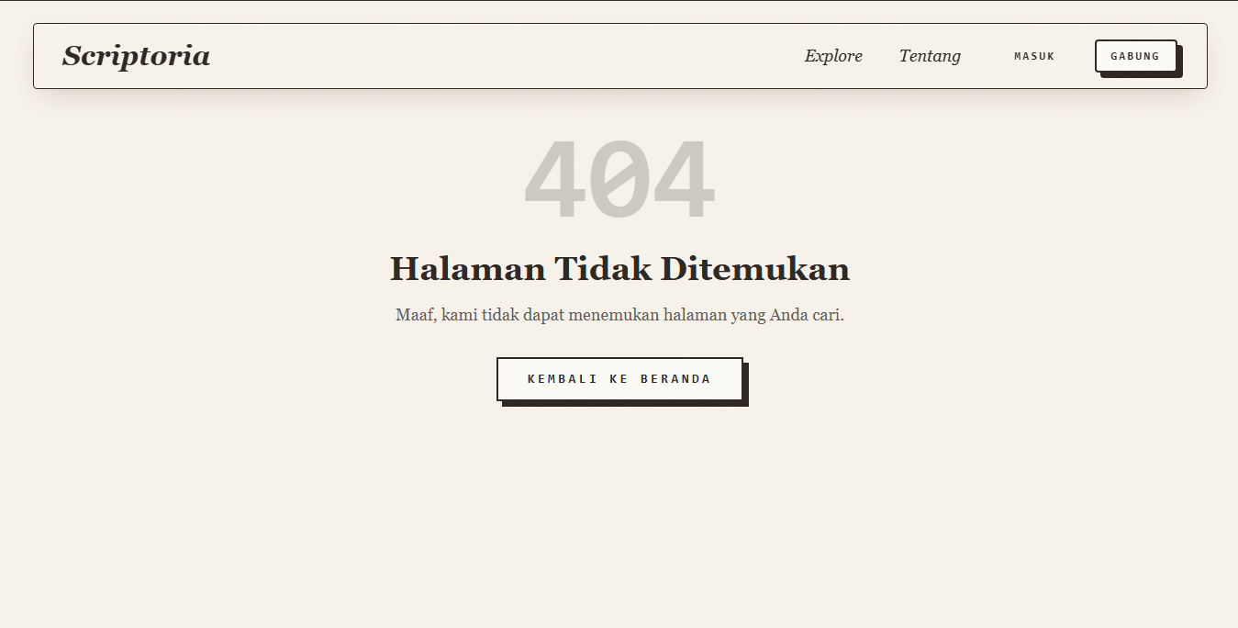

12. Frontend Architecture

12.1 TailwindCSS 4
Scriptoria menggunakan TailwindCSS versi 4 yang diintegrasikan via Vite plugin (@tailwindcss/vite). Entry point CSS ada di resources/css/app.css.
TailwindCSS 4 menggunakan konfigurasi berbasis CSS (tidak lagi memerlukan tailwind.config.js). Kelas utility digunakan langsung di Blade templates untuk styling.
/* resources/css/app.css */
@import "tailwindcss";

12.2 Alpine.js 3
Alpine.js digunakan untuk interaksi UI ringan yang tidak memerlukan komunikasi server, seperti:
- Toggle dropdown menu navigasi
- Konfirmasi dialog sebelum aksi delete/return buku
- Animasi transisi sederhana

Alpine.js diinisialisasi di resources/js/app.js dan otomatis tersedia di semua Blade view.

12.3 Vite Build Configuration
File vite.config.js mengkonfigurasi Vite dengan plugin Laravel dan TailwindCSS:
// vite.config.js
import { defineConfig } from "vite";
import laravel from "laravel-vite-plugin";
import tailwindcss from "@tailwindcss/vite";

export default defineConfig({
plugins: [
laravel({ input: ["resources/css/app.css", "resources/js/app.js"],
refresh: true }),
tailwindcss(),
],
});

12.4 Blade Heroicons
Package blade-ui-kit/blade-heroicons menyediakan icon SVG Heroicons sebagai Blade components. Contoh penggunaan:
<x-heroicon-o-book-open class="w-6 h-6 text-blue-500" />
<x-heroicon-s-users class="w-5 h-5" />

/* o- = outline variant */
/* s- = solid variant */

13. Authentication & Authorization

13.1 Authentication System
Scriptoria menggunakan sistem autentikasi bawaan Laravel yang di-scaffold oleh Laravel Breeze, dengan beberapa komponen yang dikonversi ke Livewire Volt:
Komponen | Teknologi | Lokasi
Halaman Login | Livewire Volt (single-file) | resources/views/livewire/pages/auth/login.blade.php
Halaman Register | Livewire Volt (single-file) | resources/views/livewire/pages/auth/register.blade.php
Reset Password | Livewire Volt (single-file) | resources/views/livewire/pages/auth/reset-password.blade.php
Logout | HTTP Controller POST | app/Http/Controllers/Auth/AuthenticatedSessionController.php
LoginForm Object | Livewire Form | app/Livewire/Forms/LoginForm.php

13.2 Laravel Guards
Sistem menggunakan guard web default Laravel dengan session-based authentication. Guard dikonfigurasi di config/auth.php dengan provider users yang menunjuk ke model App\Models\User.

13.3 Spatie Permission — Role & Permission
Package spatie/laravel-permission mengelola role-based access control. Model User menggunakan trait HasRoles:
// app/Models/User.php
use Spatie\Permission\Traits\HasRoles;

class User extends Authenticatable {
use HasRoles;
}

// Cek role:
$user->hasRole("admin");
$user->hasRole("anggota");

// Cek permission:
$user->hasPermissionTo("manage books");
$user->can("borrow books");

13.4 Authorization Policies
Scriptoria mendefinisikan Authorization Policies untuk mengontrol akses ke resource:

BookPolicy (app/Policies/BookPolicy.php)
Method | Admin | Anggota | Keterangan
viewAny | YES | YES | Melihat daftar buku
view | YES | YES | Melihat detail buku
create | YES | NO | Membuat buku baru
update | YES | NO | Mengedit data buku
delete | YES | NO | Menghapus buku

BorrowingPolicy (app/Policies/BorrowingPolicy.php)
Method | Admin | Anggota | Keterangan
viewAny | YES | YES | Admin: semua. Anggota: milik sendiri
view | YES | Own only | Admin: semua. Anggota: hanya miliknya
create | YES | NO | Hanya admin yang membuat record manual
return | YES | Own only | Return buku milik sendiri
borrow | YES | YES (anggota) | Anggota harus punya permission borrow books

13.5 AdminMiddleware
Middleware kustom App\Http\Middleware\AdminMiddleware melindungi semua route di admin.php. Middleware ini memverifikasi bahwa user yang login memiliki role admin menggunakan Spatie hasRole():
// Jika bukan admin → abort 403
if (!$request->user() || !$request->user()->hasRole("admin")) {
abort(403, "Unauthorized access. Admin only.");
}

14. Dokumentasi Fitur

14.1 Manajemen Buku
Aspek | Detail
Deskripsi | CRUD lengkap untuk koleksi buku perpustakaan
Controller/Component | Admin\Books\Index, Admin\Books\Create, Admin\Books\Edit
Form Object | App\Livewire\Forms\Admin\Books\BookForm
Model | App\Models\Book
Service | App\Services\BookService
Tabel Database | books, categories
Route | /admin/books, /admin/books/create, /admin/books/{id}/edit

Fitur yang tersedia:
- List buku dengan pencarian real-time (judul atau penulis)
- Create buku dengan upload cover image
- Edit data buku termasuk stok total dan tersedia
- Delete buku (dengan konfirmasi via Alpine.js)
- Filter berdasarkan kategori
- Import buku dari Google Books API via artisan command

14.2 Manajemen Peminjaman
Aspek | Detail
Deskripsi | Proses peminjaman dan pengembalian buku dengan proteksi race condition
Component | Admin\Borrowings\Index, Admin\Borrowings\Create
Service | App\Services\BorrowingService
Model | App\Models\Borrowing
Tabel Database | borrowings, books (stock update)
Route | /admin/borrowings, /admin/borrowings/create

Alur peminjaman (BorrowingService::borrowBook()):
- Validasi ketersediaan buku (is_available + available_stock > 0)
- Cek apakah user sudah meminjam buku yang sama (belum dikembalikan)
- Buka DB transaction dengan lockForUpdate() untuk mencegah race condition
- Buat record Borrowing dengan status BORROWED dan due_at = now() + LIBRARY_BORROW_DAYS
- Decrement available_stock buku; update is_available = false jika stok habis
- Commit transaction, dispatch event BookBorrowed

Alur pengembalian (BorrowingService::returnBook()):
- Cek apakah buku sudah dikembalikan sebelumnya
- Buka DB transaction dengan lockForUpdate() pada record buku
- Update returned_at = now() dan status = RETURNED
- Increment available_stock; update is_available = true
- Jika now() > due_at: hitung denda = days_overdue × LIBRARY_FINE_RATE, buat record Fine
- Commit transaction, dispatch event BookReturned

14.3 Sistem Denda (Fine)
Aspek | Detail
Deskripsi | Perhitungan dan pencatatan denda keterlambatan pengembalian buku
Component | Admin\Fines\Index
Model | App\Models\Fine
Enum | App\Enums\FineStatus (UNPAID, PAID, WAIVED)
Tabel Database | fines
Route | /admin/fines
Konfigurasi | LIBRARY_FINE_RATE (default: Rp 1.000/hari)

Denda dihitung otomatis saat buku dikembalikan dalam kondisi terlambat. Formula:
Denda = (Hari Keterlambatan) × LIBRARY_FINE_RATE

Contoh:
Due Date: 10 Maret 2026
Returned At: 15 Maret 2026
Keterlambatan: 5 hari
LIBRARY_FINE_RATE: Rp 1.000
Total Denda: Rp 5.000

14.4 Manajemen User (Admin)
Aspek | Detail
Deskripsi | CRUD data anggota perpustakaan dengan assign role
Component | Admin\Users\Index, Admin\Users\Create, Admin\Users\Edit
Model | App\Models\User
Policy | App\Policies\UserPolicy
Tabel Database | users, model_has_roles, roles
Route | /admin/users, /admin/users/create, /admin/users/{id}/edit

14.5 Dashboard Admin
Dashboard admin (Admin\Dashboard\Show) menampilkan statistik sistem secara real-time dengan caching untuk optimasi performa:
- Total anggota terdaftar (role: anggota)
- Total koleksi buku
- Jumlah buku stok rendah dan stok habis
- Jumlah peminjaman aktif dan overdue
- Total denda belum dibayar
- 5 buku paling sering dipinjam
- 5 anggota paling aktif
- 10 aktivitas terbaru (peminjaman & pengembalian)
- Daftar peminjaman yang segera jatuh tempo

14.6 Book Explorer (Public)
Aspek | Detail
Deskripsi | Halaman penelusuran buku untuk publik dengan filter dan pencarian
Component | Guest\BookExplorer
URL Query Sync | search, currentTab, selectedCategory tersinkron dengan URL
Route | /jelajah

- Tab "Semua Buku" — list lengkap dengan pencarian dan filter kategori
- Tab "Populer" — buku dengan jumlah peminjaman tertinggi
- Tab "Rekomendasi" — buku pilihan (3 buku terbaru)
- Filter kategori dengan chip/badge
- Pencarian tersinkron ke URL (shareable link)

14.7 Dashboard Member
- Ringkasan peminjaman aktif, overdue, dan denda belum lunas
- Data di-cache per user selama 2 menit
- Akses ke halaman "Pinjaman Saya" dan "Profil"

14.8 Profil Member
- Edit nama, nomor telepon, dan alamat
- Upload dan ganti foto profil
- Avatar otomatis dari ui-avatars.com jika foto tidak tersedia

15. Artisan Commands Kustom

15.1 borrowings:check-overdue
Lokasi: app/Console/Commands/CheckOverdueBorrowings.php
php artisan borrowings:check-overdue
Command ini memindai semua record Borrowing dengan status BORROWED yang sudah melewati due_at, kemudian mengubah statusnya menjadi OVERDUE. Direkomendasikan untuk dijadwalkan via Laravel Scheduler:
// routes/console.php
Schedule::command("borrowings:check-overdue")->daily();

15.2 books:import-google
Lokasi: app/Console/Commands/ImportGoogleBooks.php
# Import buku dengan query default "computer"
php artisan books:import-google

# Import dengan query spesifik
php artisan books:import-google "sejarah indonesia"
php artisan books:import-google "novel fiksi"
Command ini mengambil data buku dari Google Books API (maksimal 40 buku per eksekusi). Buku yang sudah ada (berdasarkan ISBN) akan dilewati. Data yang diimport: judul, penulis, ISBN, deskripsi, cover thumbnail, stok random 1-5.

Pastikan server memiliki akses internet saat menjalankan books:import-google. Command akan gagal jika Google Books API tidak dapat dijangkau.

16. Event & Listener System

16.1 Event Classes

BookBorrowed (app/Events/BookBorrowed.php)
Di-dispatch setelah proses peminjaman buku berhasil (setelah DB transaction commit). Membawa instance Borrowing yang baru dibuat.
class BookBorrowed {
use Dispatchable, InteractsWithSockets, SerializesModels;

public function __construct(public Borrowing $borrowing) {}
}

BookReturned (app/Events/BookReturned.php)
Di-dispatch setelah proses pengembalian buku berhasil. Membawa instance Borrowing, flag hasFine, dan fineAmount.
class BookReturned {
public function __construct(
public Borrowing $borrowing,
public bool $hasFine = false,
public ?int $fineAmount = null
) {}
}

16.2 Listener Classes

UpdateBookStock (app/Listeners/UpdateBookStock.php)
- Mendengarkan: BookBorrowed dan BookReturned
- Aksi: Log informasi aktivitas buku + clear cache dashboard (dashboard.stats, dashboard.popular_books)

CreateFineIfOverdue (app/Listeners/CreateFineIfOverdue.php)
- Mendengarkan: BookReturned
- Aksi: Log informasi pembuatan denda jika hasFine === true
- Catatan: Pembuatan record Fine dilakukan di BorrowingService (bukan di listener ini) untuk memastikan atomicity transaksi

16.3 Event Registration
Event dan listener didaftarkan di app/Providers/EventServiceProvider.php:
protected $listen = [
BookBorrowed::class => [UpdateBookStock::class],
BookReturned::class => [UpdateBookStock::class, CreateFineIfOverdue::class],
];

17. PHP Enums

17.1 BorrowingStatus
Lokasi: app/Enums/BorrowingStatus.php
Case | Value | Label (ID) | Keterangan
BORROWED | BORROWED | Dipinjam | Buku sedang dalam peminjaman aktif
RETURNED | RETURNED | Dikembalikan | Buku sudah dikembalikan
OVERDUE | OVERDUE | Terlambat | Buku belum dikembalikan setelah due date

Method isActive() — mengembalikan true untuk status BORROWED atau OVERDUE (buku belum di tangan perpustakaan).

17.2 FineStatus
Lokasi: app/Enums/FineStatus.php
Case | Value | Label (ID) | Keterangan
UNPAID | UNPAID | Belum Lunas | Denda belum dibayar
PAID | PAID | Lunas | Denda sudah dibayar
WAIVED | WAIVED | Dihapuskan | Denda dihapuskan oleh admin

Method isPending() — mengembalikan true hanya untuk status UNPAID.

18. Catatan untuk Developer

18.1 Coding Conventions
- Gunakan PHP 8.2+ features: typed properties, match expression, named arguments, enums
- Semua Livewire component harus menggunakan #[Layout] attribute
- Business logic yang melibatkan DB transaction diletakkan di Service class, bukan di Livewire component
- Gunakan Policy untuk authorization check (authorize() di mount() atau action method)
- Tambahkan caching untuk query yang sering dipanggil (lihat pola di BookService dan Dashboard Show)

18.2 Menambah Fitur Baru

Menambah Livewire Component Baru
- Buat PHP class di app/Livewire/{Area}/{Feature}.php
- Tambah attribute #[Layout] sesuai area (app/guest)
- Buat Blade view di resources/views/livewire/{area}/{feature}.blade.php
- Daftarkan route di routes/web.php atau routes/admin.php
- Tambah Policy jika resource baru memerlukan authorization

Menambah Kolom Database
- Buat migration baru: php artisan make:migration add_{column}_to_{table}_table
- Definisikan kolom di method up()
- Update $fillable di Model yang bersangkutan
- Jalankan: php artisan migrate

18.3 Menambah Role/Permission
// Tambahkan di RolePermissionSeeder atau via tinker:
use Spatie\Permission\Models\Role;
use Spatie\Permission\Models\Permission;

$permission = Permission::create(["name" => "new permission"]);
$role = Role::findByName("admin");
$role->givePermissionTo($permission);

// Setelah mengubah permission, clear cache:
php artisan permission:cache-reset

18.4 Testing
Project menggunakan PestPHP untuk testing. Jalankan test suite dengan:
# Jalankan semua test
composer run test

# Atau langsung
php artisan test

# Test dengan coverage
php artisan test --coverage

18.5 Code Style
Project menggunakan Laravel Pint (berbasis PHP CS Fixer) untuk menjaga konsistensi code style:
# Fix code style otomatis
./vendor/bin/pint

# Cek tanpa mengubah file
./vendor/bin/pint --test

18.6 Queue Worker
Pastikan queue worker berjalan di production untuk memproses background jobs:
# Development
php artisan queue:listen --tries=1

# Production (gunakan Supervisor)
php artisan queue:work --sleep=3 --tries=3 --max-time=3600

19. Appendix

19.1 Default Credentials (Development)
Role | Email | Password | Keterangan
Admin | ryl@test.com | password | Akun admin dengan akses penuh
Anggota | member@test.com | password | Akun member reguler (Budi Anggota)

PENTING: Ganti password default sebelum deploy ke production! Jangan gunakan kredensial ini di lingkungan production.

19.2 Artisan Commands Berguna
Command | Kegunaan
php artisan migrate:fresh --seed | Reset dan isi ulang database dari awal
php artisan cache:clear | Hapus semua cache aplikasi
php artisan config:cache | Cache konfigurasi untuk production
php artisan route:cache | Cache routing untuk production
php artisan view:cache | Pre-compile semua Blade views
php artisan permission:cache-reset | Reset cache Spatie Permission
php artisan tinker | REPL interaktif untuk eksperimen code
php artisan borrowings:check-overdue | Periksa dan update status peminjaman overdue
php artisan books:import-google {query} | Import buku dari Google Books API

19.3 File Konfigurasi Penting
File | Kegunaan
config/library.php | Konfigurasi perpustakaan: durasi pinjam, batas pinjam, tarif denda, threshold stok
config/permission.php | Konfigurasi Spatie Permission: nama tabel, cache, guard
config/auth.php | Konfigurasi guard dan provider autentikasi
config/queue.php | Konfigurasi driver dan koneksi queue
config/cache.php | Konfigurasi driver cache dan TTL default

19.4 Screenshot
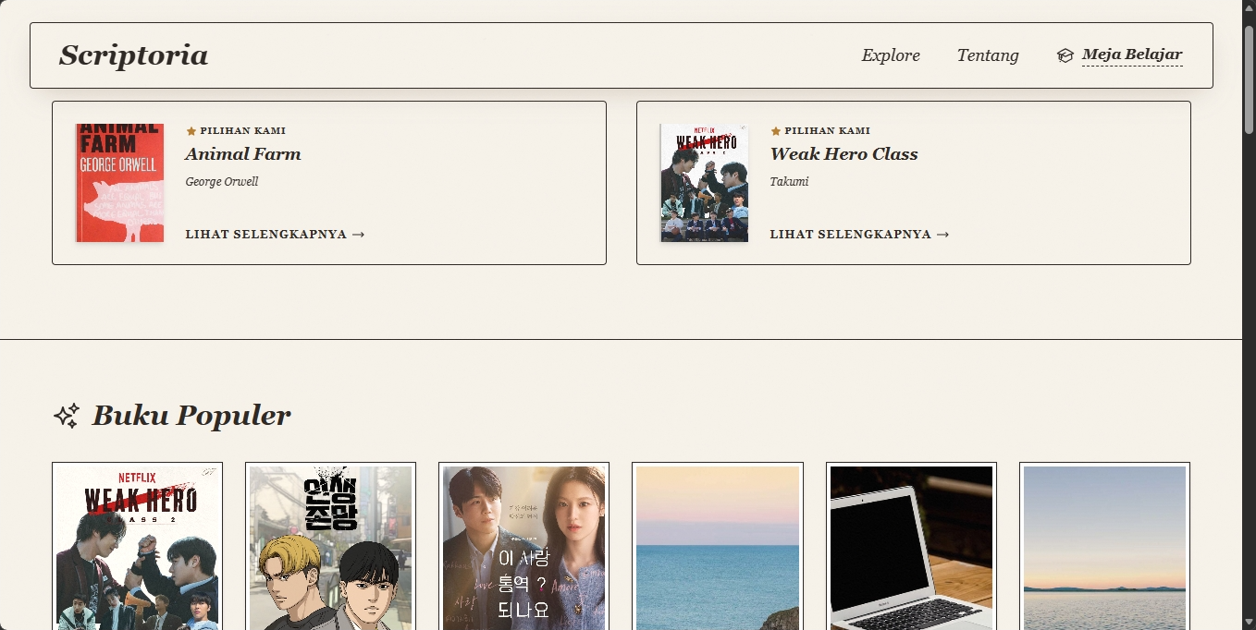

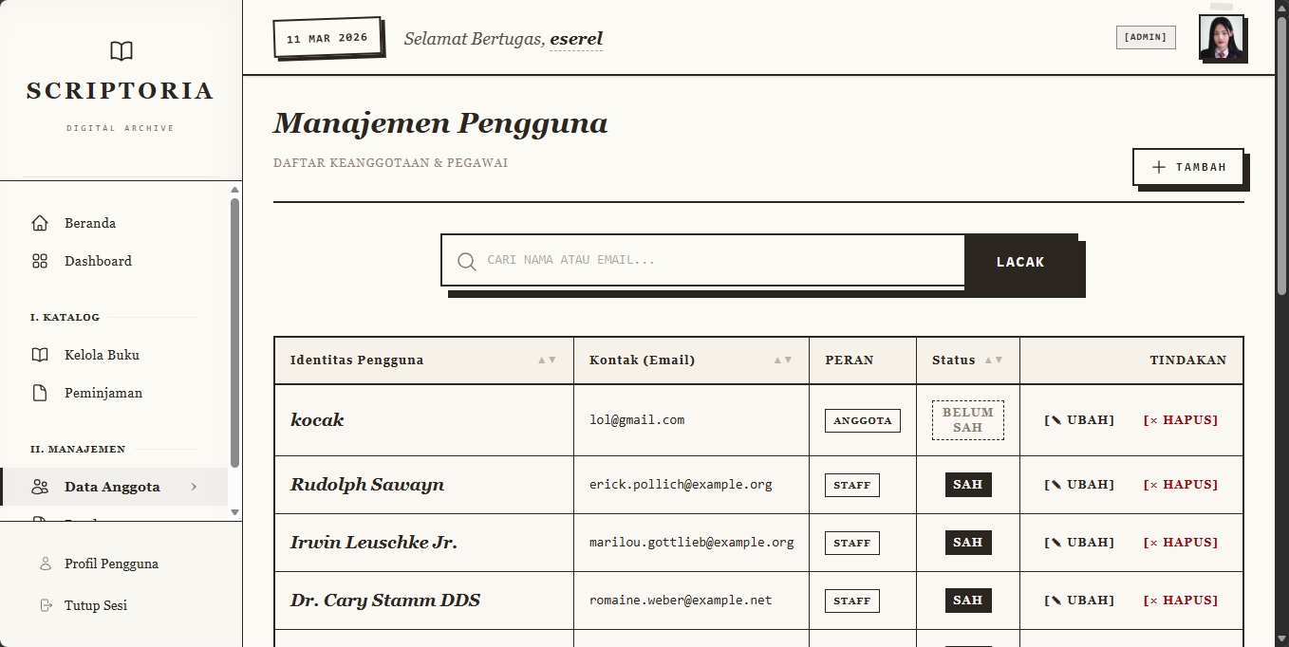  CRUD user | 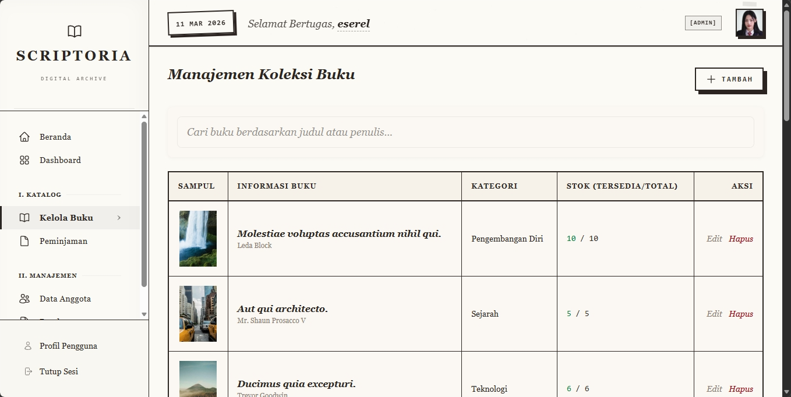  CRUD buku
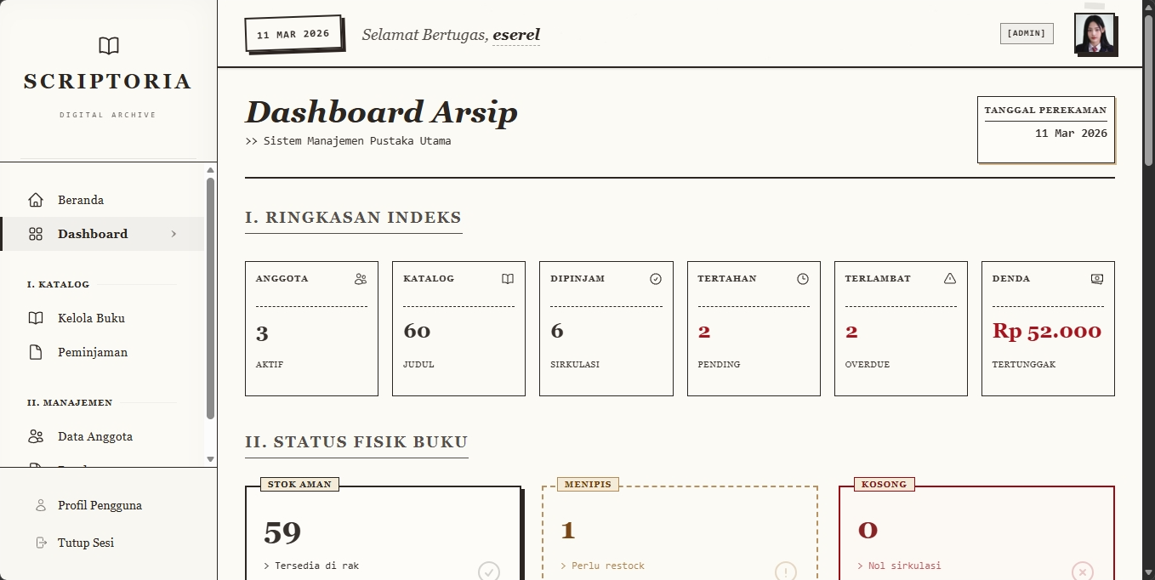  Dashboard admin | 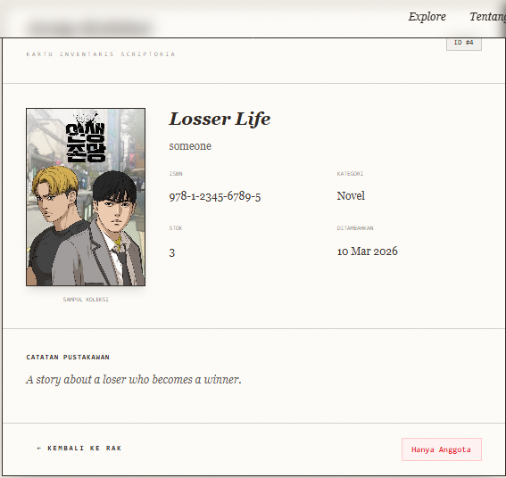  Book detail
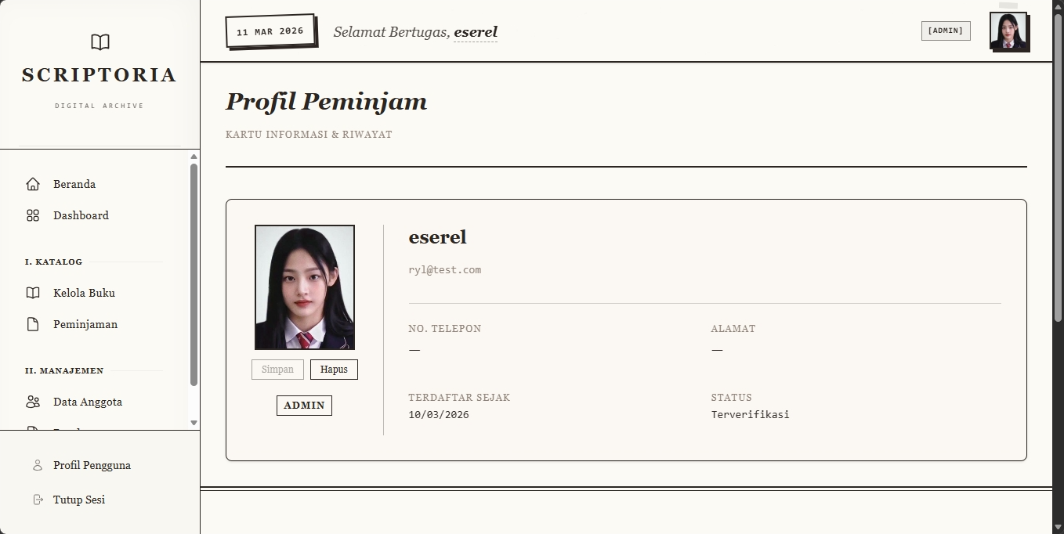  Profile | 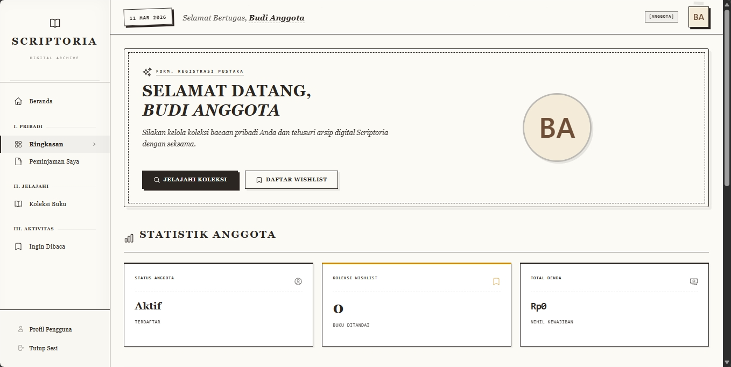  Dashboard user

19.5 Referensi Eksternal
- Laravel 12 Documentation: https://laravel.com/docs/12.x
- Livewire 3 Documentation: https://livewire.laravel.com
- Livewire Volt Documentation: https://livewire.laravel.com/docs/volt
- Spatie Permission: https://spatie.be/docs/laravel-permission
- TailwindCSS 4: https://tailwindcss.com/docs
- Alpine.js 3: https://alpinejs.dev/docs
- Google Books API: https://developers.google.com/books

